ЛГК-262.1Р |  | Рама качелей-гнездо "Урбан"
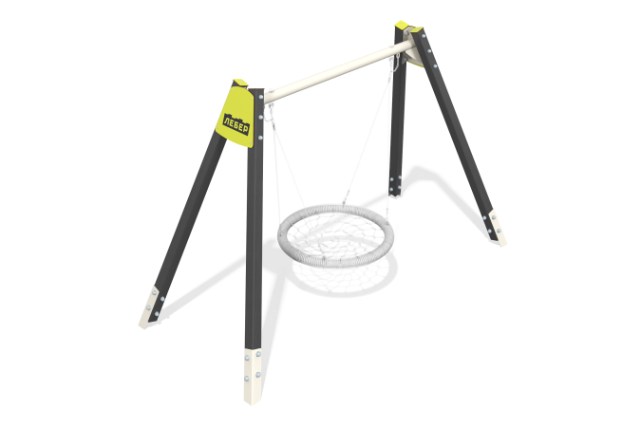

Размеры, мм: | 1500x3390x2150 | Вес, кг: | 92.715
Характеристики материалов
Материалы: Дерево хвойных пород, металл, HPL пластик.
Рама представляет собой конструкцию, состоящую из 4 стоек из бруса и 1 металлической перекладины, закрепленных между ними. Перекладина выполнена из металлической трубы диаметром 89 мм и толщиной 3 мм. Брус квадратного сечения 100х100 мм. Место соединения стоек с перекладиной закрывается накладками из HPL пластика толщиной 10 мм. К раме крепится подвес "Гнездо" на канатах.
Комплектация: Стойки из бруса– 4 шт, Перекладина – 1 шт, комплект крепежа - 1 шт.

